САНКТ-ПЕТЕРБУРГСКИЙ ГОСУДАРСТВЕННЫЙ ПОЛИТЕХНИЧЕСКИЙ УНИВЕРСИТЕТ

Кафедра теории механизмов и машин

**ПОСТРОЕНИЕ ДИНАМИЧЕСКИХ МОДЕЛЕЙ, УЧИТЫВАЮЩИХ ПОДАТЛИВОСТЬ ЗВЕНЬЕВ**

Методические указания к расчетному заданию

Санкт-Петербург

2009

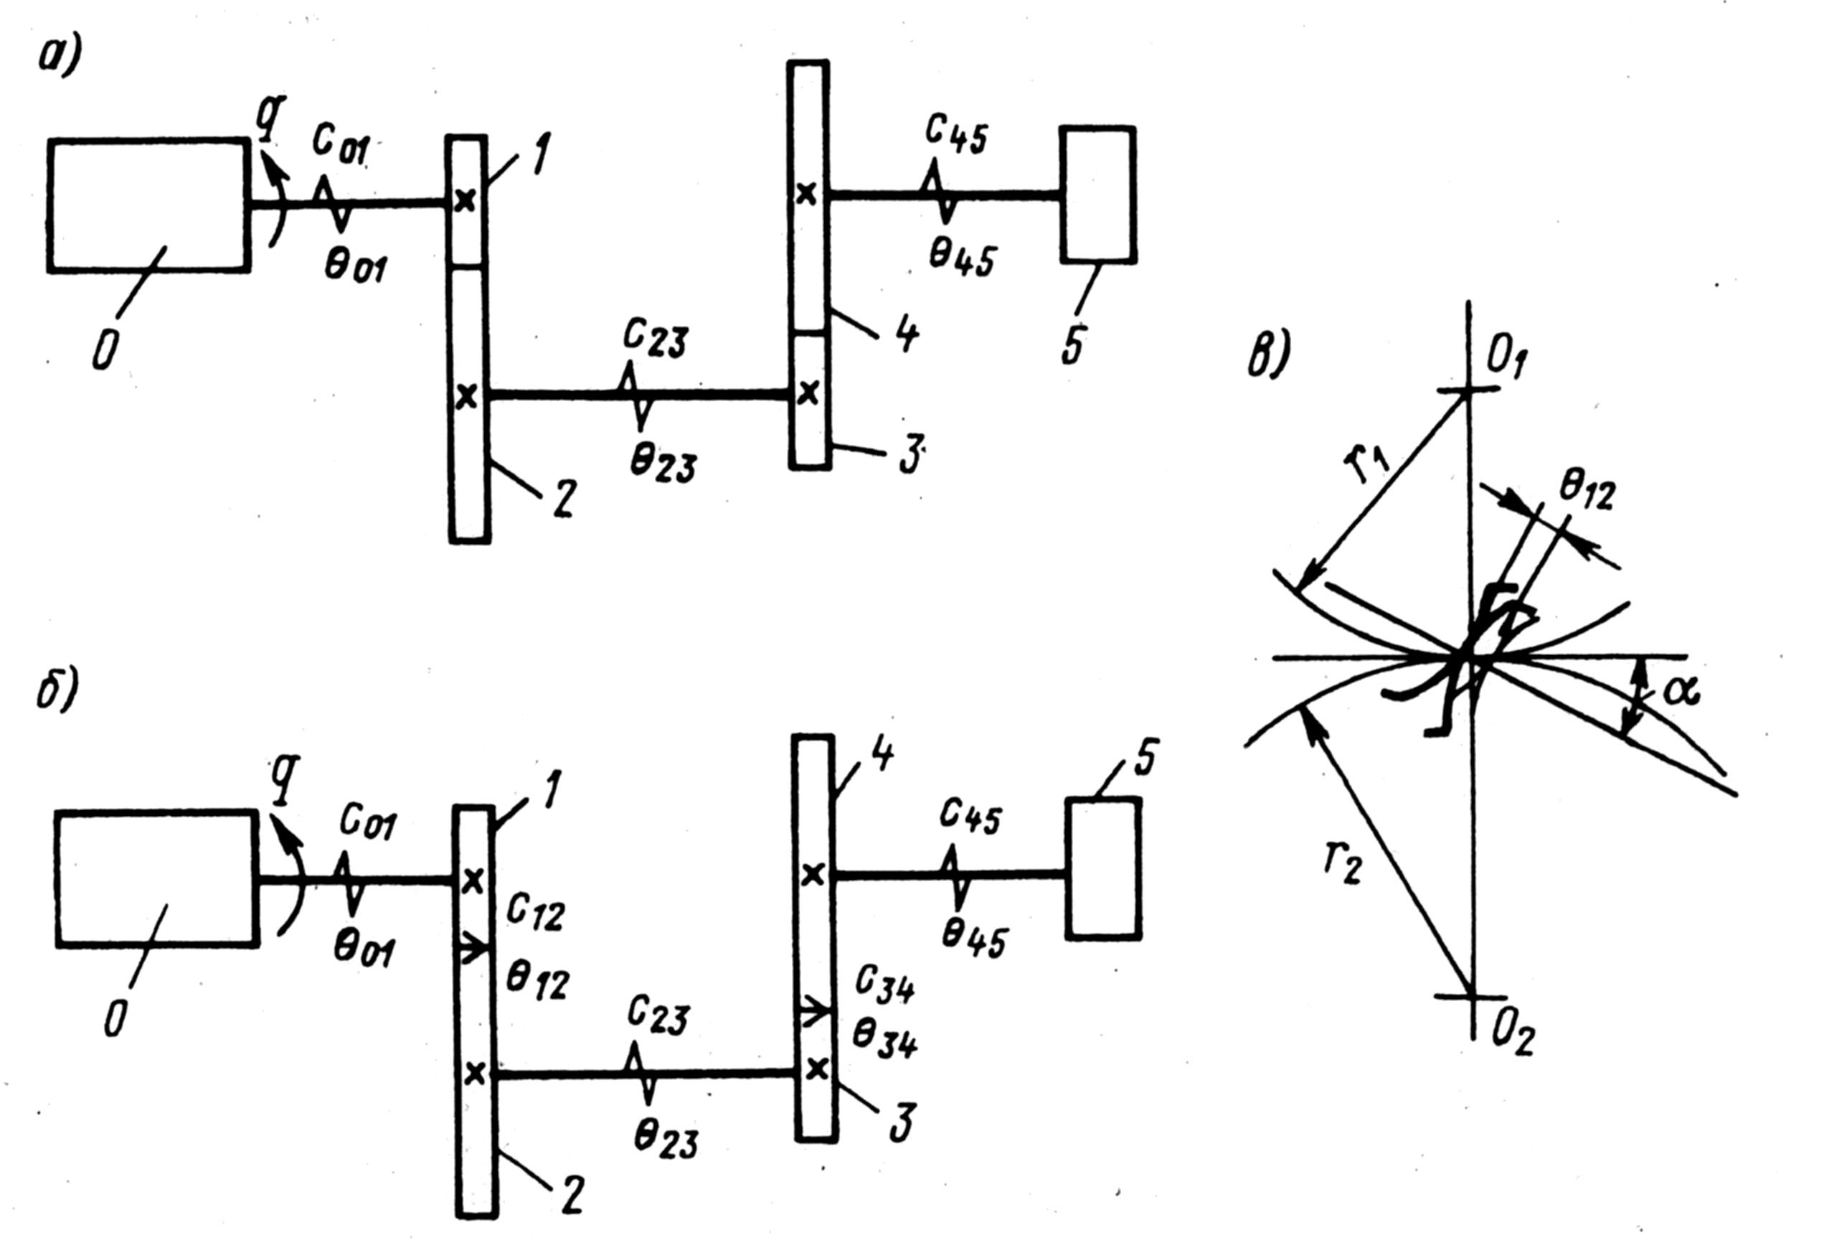

Рис. 4

Для исследования колебательных процессов, происходящих в машинах, чаще всего используют динамические модели с сосредоточенными параметрами. Такие модели, как уже отмечалось, представляют собой совокупность абсолютно твердых тел, связанных между собой безынерционными упруго-диссипативными элементами.

Рассмотрим некоторые разновидности этих элементов и приведем расчетные формулы, позволяющие определить их жесткости и инерционные параметры абсолютно твердых тел.

***Жесткости и податливости упругих элементов***. Основной характеристикой упругого элемента является его жесткость  или податливость *. Податливостью* упругого одномерного элемента называется частная производная деформации  по обобщенной силе :

.

В случае малой деформации, удовлетворяющей закону Гука, под податливостью понимают отношение деформации  к обобщенной силе , т.е.

. (1.46)

Величина, обратная податливости, называется *жесткостью* упругого элемента:

*.* (1.47)

Различают линейную и угловую жесткость. *Линейная жесткость*, т.е. жесткость в случае линейной деформации  при приложении к упругому элементу силы , определяется следующим образом,

. (1.48)

В случае угловой деформации  и момента  определяется *угловая жесткость*:

. (1.49) При этом линейная жесткость имеет размерность , угловая жесткость – . Аналогично определяют линейную и угловую податливость:

.

В простых случаях жесткости и податливости упругих элементов могут определяться по формулам, известным из курса сопротивления материалов.

*Вал, работающий на кручение*. Если к концам вала длиной  и диаметром  приложить крутящие моменты (рис. 6, *а*), то угол закручивания по *закону Гука* определится из соотношения

, где  – модуль упругости второго рода (для стали ;  – полярный момент инерции поперечного сечения круглого вала.

Жесткость вала

, (1.50) его податливость

. (1.51)

Для вала переменного сечения податливость определяется по формуле

, ()

где полярный момент инерции поперечного сечения вала с центральным отверстием диаметра :

.

|  |  |
| --- | --- |
| *а*) | *б*) |
| *в*) | |
| *г*) | *д*) |
| *е*) | *ж*) |

Рис. 6

*Растягиваемый* или *сжимаемый стержень*. Жесткость такого элемента

, (1.52) его податливость

, (1.53)

где  – длина стержня; – площадь поперечного сечения стержня; *Е* – модуль упругости первого рода материала стержня (для стали .

*Резьбовое соединение*. Действие продольной силы  на соединение винта с гайкой (рис. 6, *б*) приводит к деформации винтов. Линейная жесткость резьбового соединения стального винта и стальной гайки может быть определена по формуле

, (1.54) где – площадь одного витка (– наружный и внутренний диаметры резьбы); коэффициент .

Передача «винт-гайка» характеризуется большой угловой жесткостью  . Повышенная жесткость справедлива и для *шарико-винтовой передачи*: .

*Зубчатая передача*. Деформации зубчатой передачи связаны с контактной и изгибной податливостью зубьев; они сводятся к относительному линейному смещению , направленному по нормали к контактирующим поверхностям (рис. 6, *в*). При зацеплении жесткость *цилиндрической* *прямозубой передачи* определяется как отношение силы, возникающей в точке контакта и направленной по общей нормали к профилям зубьев, к суммарной деформации зубьев, возникающей в точке контакта. Для передачи со стальными колесами жесткость может определяться по следующей приближенной формуле:

, (1.55) где – ширина зубчатого венца; коэффициент .

Жесткость цилиндрической прямозубой передачи, *приведенная к оси зубчатого колеса*, т.е. ее угловая жесткость , определяется из равенства потенциальных энергий:

, откуда

, (1.56) где  – радиус начальной окружности колеса, к оси которого приводится жесткость .

Отметим, что формулы (1.55) и (1.56) определяют среднее значение жесткости; в действительности жесткость является переменной величиной – она изменяется скачком, например, в момент перехода прямозубой передачи от однопарного зацепления к двухпарному и обратно. В некоторых случаях это изменение жесткости может явиться причиной возникновения параметрического резонанса.

Жесткость *конических передач* также можно подсчитать по формуле (1.56), в которой  – среднее значение радиуса начальной окружности. По экспериментальным данным цилиндрические и конические передачи достаточно жестки, . Еще более жесткой является *реечно-зубчатая передача* (линейная жесткость ). Пониженной жесткостью отличаются *волновые передачи* (.). *Червячные передачи* по жесткости занимают промежуточное положение между цилиндрическими и волновыми передачами ().

*Шпоночные и шлицевые соединения*. Податливость шпоночных или шлицевых соединений (рис. 6, *г* и *д*) связана главным образом с контактными деформациями боковых граней шпонки или шлица (сдвиг и смятие). Линейная жесткость соединения определяется по формуле

, (1.57)

где – шпонки (или шлица); – рабочая высота шпонок (шлица); – число шпонок (шлицев); – коэффициент, принимаемый равным  для призматических шпонок, – для сегментных шпонок и  – для шлицевых соединений.

Угловая податливость соединения

, (1.58)

где – диаметр вала, коэффициент



*Фланцевая муфта*. Угловая жесткость фланцевого соединения (рис. 6, *е*) определяется по формуле

, (1.59) где

коэффициент

,

где – модуль упругости второго рода; – толщина фланца; – число болтов; – диаметр окружности, на которой располагаются болты; – диаметр болта.

*Цепная и ременная передача*. Если – линейная жесткость цепи на растяжение, то при повороте ведущего звена *1* на угол  (рис. 6, *ж*) и при неподвижном ведомом звене *2*, в натянутой цепи возникает сила

,

где – радиус ведущего звена. Момент этой силы относительно токи : , отсюда угловая жесткость цепной передачи

, (1.60) ее угловая податливость

. (1.61)

ременной передаче натянуты обе ветви ремня; при приложении внешнего момента в одной из них натяжение увеличивается, а в другой – уменьшается. Поэтому при определении угловой жесткости ременной передачи ее надо удвоить

, (1.62)

угловая податливость

. (1.63)

Жесткости других, более сложных элементов приводятся в справочной литературе.

1. Определить жесткости (или податливости) упругих элементов (валов, осей, зубчатых зацеплений и т.д.).

2. Определить податливость (жесткость), приведенную к оси ротора двигателя.

3. Построить цепную модель, приведя полученные выше параметры к оси ротора двигателя.

